1. PIELIKUMS
Ogres novada pašvaldības domes
26.10.2023. sēdes lēmumam
(protokols Nr.17; 21.)

Darba uzdevums detālplānojuma zemes vienībai zemes vienībai Salas ielā 3D, Ogrē, Ogres nov., kadastra apzīmējums 7401 001 0259, izstrādei

Izdots saskaņā ar Ministru kabineta 2014.gada 14.jūlija noteikumu Nr.628 “Noteikumi par pašvaldību teritorijas attīstības plānošanas dokumentiem” 98.punktu

Darba uzdevuma saturs
- Detālplānojuma izstrādes mērķis, pamatojums un uzdevumi;
- Institūciju saraksts, kuru informācija izmantojama detālplānojuma izstrādei un institūcijas, no kurām pieprasāmi atzinumi;
- Plānotie sabiedrības līdzdalības veidi un pasākumi;
- Detālplānojuma izstrādes teritorija.

1.1. Detālplānojuma izstrādes mērķis un pamatojums
Detālplānojums tiek izstrādāts ar mērķi sadalīt zemes vienību Salas ielā 3D, Ogrē, Ogres nov., kadastra apzīmējums 7401 001 0259, (turpmāk – Zemes vienība) savrupmāju apbūves vajadzībām, transporta infrastruktūras un inženierapgādes nodrošināšanai.
1.2. Uzdevumi

    - Detalizēt Ogres novada pašvaldības (turpmāk – Pašvaldība) 2012.gada 21.jūnija saistošajos noteikumos Nr.16/2012 “Ogres novada teritorijas izmantošanas un apbūves noteikumi” (turpmāk – SN16/2012) noteiktos teritorijas izmantošanas un apbūves noteikumus, respektējot vietas kontekstu.
    - Izvērtēt detālplānojuma teritorijā esošos dabas elementus, saglabājot un integrējot telpiskajā struktūrā ainaviski un ekoloģiski vērtīgos. Izstrādāt ielu apstādījumu risinājumus. Paredzēt zaļos lietus ūdens apsaimniekošanas risinājumus.
    - Sadalīt Zemes vienību. Norādīt galveno ēku rekomendējamo izvietojumu projektētajās zemes vienībās.
    - Izstrādāt transporta, gājēju un velo infrastruktūras risinājumus, nodrošinot ērtu sasaisti ar esošo transporta infrastruktūru, izstrādāt perspektīvo transporta organizācijas shēmu, gājēju un veloceliņu shēmas, ielas šķērsprofilu.
    - Nodrošināt piekļūšanu projektētajām zemes vienībām. Izstrādāt projektēto ielu šķērsprofilus, paredzot inženierkomunikāciju izvietojumu (t.sk. perspektīvo). Ielu paredzēt kā atsevišķu zemes vienību.
    - Grafiskajā daļā attēlot apgrūtinājumus un zemes vienību izmantošanas ierobežojumus – esošās un projektētās inženierkomunikācijas un to aizsargjoslas, ielu aizsargjoslas un būvlaides.
    - Detālplānojumā ietvert prasības:
1.2.7.2. ūdensapgādes un kanalizācijas sistēmas risinājumiem, kā arī ugunsdzēsības ūdens ņemšanas risinājumam;
1.2.7.3. detālplānojumā plānoto objektu izbūvei vienā vai vairākās kārtās.
    - Sniegt plānoto zemes vienību adresācijas priekšlikumu.
    - Nepieciešamības gadījumā izstrādāt Vides pārskatu.
    - Grafiskā daļa jāizstrādā mērogā 1:500.
    - Detālplānojums sagatavojams atsevišķos sējumos izdrukas formā 3 eksemplāros un elektroniskā veidā (pdf vai word formātā, grafisko daļu – pdf un shp, dwg, vai dgn formātā).

2. Institūciju saraksts, kuru informācija izmantojama detālplānojuma izstrādei un institūcijas, no kurām pieprasāmi atzinumi
2.1. Valsts vides dienesta Lielrīgas reģionālā vides pārvalde (Rūpniecības ielā 23, Rīgā, LV-1045);
2.2. Dabas aizsardzības pārvaldes Vidzemes reģionālā administrācija (Baznīcas ielā 7, Siguldā, Siguldas nov., LV-2150);
2.3. Veselības inspekcija (Klijānu ielā 7, Rīgā, LV-1012);
2.4. Vides pārraudzības valsts birojs (Rūpniecības ielā 23, Rīgā, LV-1045);
2.5. AS „Sadales tīkls” (Rīgas ielā 14, Līči, Ropažu nov., LV-2118);
2.6. VSIA „Latvijas Valsts ceļi” Centra reģiona Ogres nodaļa (Dārza ielā 25, Ogrē, Ogres nov., LV-5001);
2.7. AS „GASO” (Vagonu ielā 20, Rīgā, LV-1009);
2.8. VSIA „Zemkopības ministrijas nekustamie īpašumi” Zemgales reģiona meliorācijas nodaļa (Uzvaras ielā 1, Bauskā, Bauskas nov., LV-3901);
2.9. SIA „TET” (Dzirnavu ielā 105, Rīgā, LV-1011);
2.10. Valsts meža dienests, Rīgas reģionālā virsmežniecība (Brīvības ielā 129, Ogrē, Ogres nov., LV-5001)
2.11. PA “Ogres Komunikācijas” (Akmeņu ielā 43, Ogrē, Ogres nov., LV-5001);
2.12. SIA “Ogres Namsaimnieks” (Mālkalnes prospektā 3, Ogrē, Ogres nov., LV-5001);
2.13. Valsts ugunsdzēsības un glābšanas dienesta Ogres daļa (Rīgas iela 2/4, Ogrē, Ogres nov.).

3. Plānotie sabiedrības līdzdalības veidi un pasākumi
Detālplānojuma redakcija nododama publiskajai apspriešanai uz termiņu ne īsāku par četrām nedēļām, nodrošinot detālplānojuma materiālu pieejamību Ogres novada pašvaldības Centrālās administrācijas ēkā, Ogrē, Brīvības ielā 33, un ievietojot tos pašvaldības tīmekļa vietnē un teritorijas attīstības plānošanas informācijas sistēmā. Minētajā termiņā sabiedrības viedokļu uzklausīšanai organizējama publiskās apspriešanas sanāksme.

4. Detālplānojuma izstrādes teritorija
Zemes vienība Salas ielā 3D, Ogrē, Ogres nov., kadastra apzīmējums 7401 001 0259.
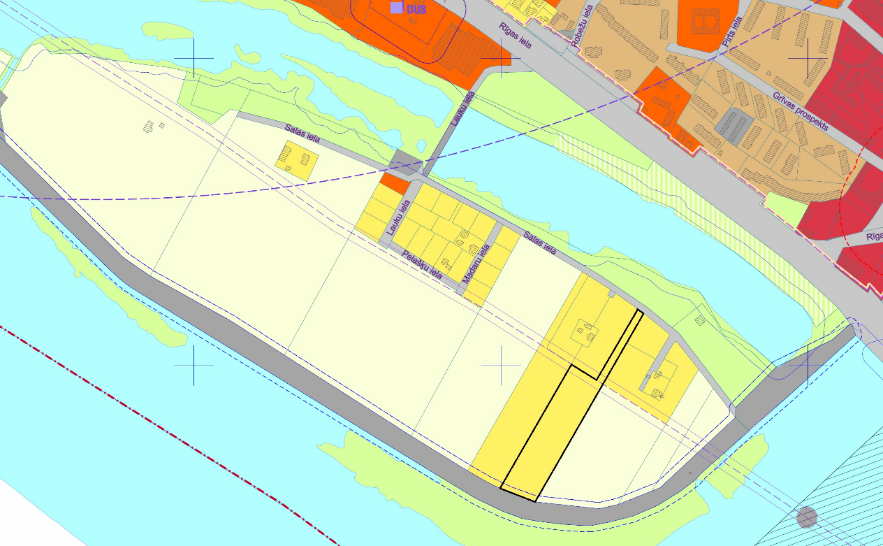

Apzīmējumi
Detālplānojuma teritorijas robeža

Izstrādāja J. Duboks
Ogres novada pašvaldības Centrālās administrācijas
Attīstības un plānošanas nodaļas telpiskais plānotājs

